**居家健身比赛动作标准**

**一、俯卧撑动作标准**

**1.做俯卧撑时，双手要分开与胸部同宽。**

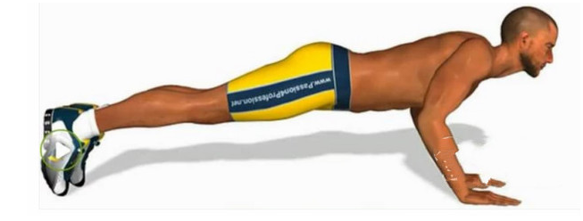

**2.双腿分开与手掌对齐，伸直。**

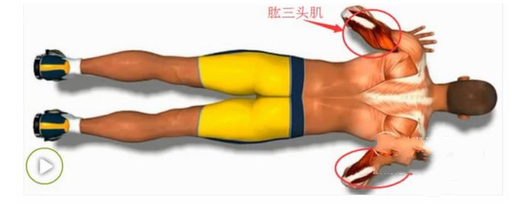

**3. 双手自然弯曲，身体下探。在进行俯卧撑运动时，背部与臀部始终保持在一条水平线上，始终是脚尖支撑地面。**

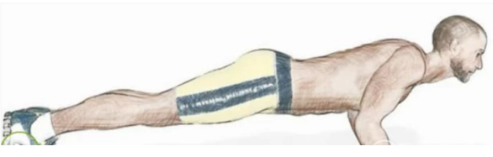

**二、仰卧起坐动作标准**

**1.准备姿势：参赛者屈膝，仰卧于垫上。要求：肩胛骨触及垫子，双手交叉环抱于胸前，双腿稍分开，屈膝90度，双脚可借外力固定（家人协助或器械固定），拍摄工具位置要与参赛者保持水平角度。**

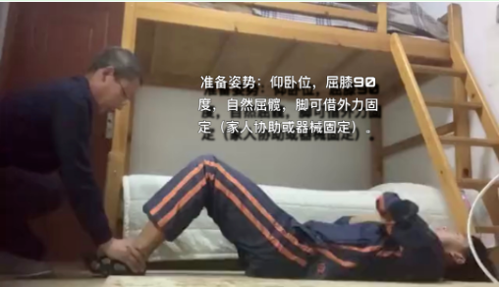

**2.上体坐起：以腹部主动发力带动上体坐起。要求：上体成坐立姿势，躯干与地面的角度垂直或小于90度（肩与髋的连线“至少垂直地面”），双脚要始终与地面相接触。（比赛全程期间禁止双手抱头，以免在比赛时因用力过度而拉伤颈部肌肉）。**

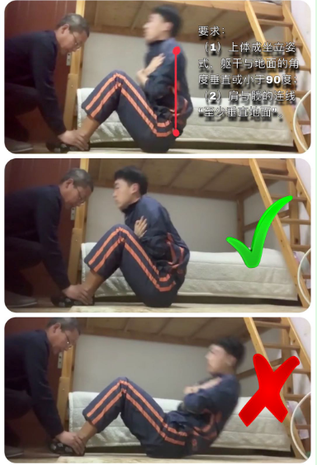

3.上体仰卧：动作由坐起还原成准备姿势（至少1/2的背部要触碰垫子，双手交叉环抱于胸前），为完成一次仰卧起坐动作。

